YOGA POUR ENFANTS

A LA RENTREE PROCHAINE NOUS PROPOSONS DU YOGA POUR LES ENFANTS A PARTIR DE 3 ANS.
LES ATELIERS SERAIENT LE MERCREDI MATIN DE 11H30 A 12H30 (tarif prévisionnel 50€ pour l’année)
SI CELA VOUS INTERESSE VEUILLEZ VOUS RAPPORCHER DU SECRETARIAT QUE L’ON PUISSE ETABLIR UNE LISTE

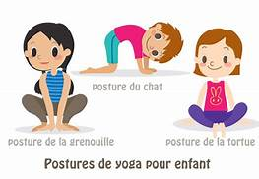

Ces ateliers seront rythmés par des jeux ludiques, de la relaxation, méditation...
Mieux se concentrer, stimuler sa créativité, apprendre à respirer, gagner en confiance.
Animée par Julie Guitton.

